Oppgave 12, s. 24:

For å unngå for mange forvirrende streker har jeg kuttet ut passerslagene til de enkleste konstruksjonene. Passerslagene til konstruksjonen av den parallelle linja og ∠CBD tar jeg imidlertid med (punkt g) ).

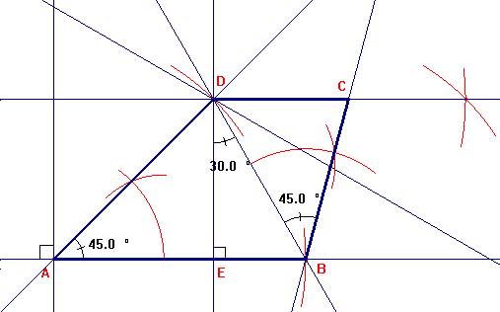

b) ΔAED er en likebeint trekant siden den har to vinkler som er like store:
∠A = 45° og ∠D = 180° - 90° - 45° = 45°

Når en trekant er likebeint, er også de to sidene som danner vinkelbeinene til den tredje vinkelen i trekanten like store. I dette tilfellet betyr det at DE = AE = 6 cm.

c) Siden ΔAED er rettvinklet (∠E = 90°) kan vi bruke pythagoras:

AD² = AE² + ED² = 6² + 6² = 36 + 36 = 72

⇒ AD = $\sqrt{\text{72}}$≈ 8,485

Lengden AD er ca. 8,5 cm.

d) Når ∠ADB skal være 75°, så må ∠EDB = 75° - 45° = 30°.

e) Siden ∠BED = 90° og ∠EDB = 30°, så må ∠EBD = 180° - 90° - 30° = 60°. Dvs. ΔEBD er en 30°-60°-90°-trekant. For slike trekanter har en alltid at hypotenusen er dobbelt så lang som den minste kateten. (Grunnen er at slike trekanter kan sees på som halvparten av en likesidet trekant – tegn figur og fullfør dette ressonnementet!)

Her er hypotenusen BD og minste katet BE. Derfor er BD dobbelt så lang som BE.

f) La oss kalle BD for x. Da er BE = 0,5 ⋅ x. Videre vet vi at DE = 6 cm. ΔEBD er rettviklet, så vi kan bruke pythagoras:

BD² = BE² + DE²
⇒ x² = (0,5 ⋅ x)² + 6² (ikke glem parentes!)
⇒ x² = 0,25 ⋅ x² + 36
⇒ x² – 0,25 ⋅ x² = 36
⇒ 0,75 ⋅ x² = 36
⇒ x² = 36 : 0,75 = 48
⇒ x = $\sqrt{\text{48}}$ ≈ 6,928

Lengden BD er ca. 6,9 cm.

g) Valgte å konstruere den parallell linja ved å konstruere et parallellogram med sider lik AB og AD.

Vinkelen på 45° kunne jeg selvsagt konstruert ved å halvere en 90° vinkel, men siden jeg allerede hadde en vinkel på 45°, valgte jeg i stedet å flytte denne vinkelen over til punkt B. Prøv å se på figuren hvordan jeg har klart dette.

h) For å vise at ΔBCD ∼ ΔADB, må jeg vise at de to trekantene har parvis like store vinkler. Vi har at:

∠BAD = 45° = ∠CBD
∠BDC = 90° - 30° = 60° = ∠ABD

Siden vinkelsummen i en vilkårlig trekant er 180°, må da også de siste vinklene, ∠ADB og ∠BCD, være like.

⇒ Vi har tre parvis like vinkler ⇒ trekantene er formlike.

Siden trekantene er formlike, kan vi sette opp følgende:

$\frac{\text{BC}}{\text{AD}}=\frac{\text{BD}}{\text{AB}}=\frac{\text{BD}}{\text{AE}+\text{EB}}=\frac{\text{BD}}{\text{AE}+0,5⋅\text{BD}}$ her kjenner vi alt unntatt BC
⇒ $\frac{\text{BC}}{8,\text{485}}=\frac{6,\text{928}}{6+0,5⋅6,\text{928}}$
⇒ $\text{BC}=\frac{6,\text{928}}{6+0,5⋅6,\text{928}}⋅8,\text{485}=6,\text{211}$

Lengden BC er ca. 6,2 cm.

